2024学年第一学期九年级综合练习
（2025.01）
（完卷时间120分钟，满分135分）
化 学 部 分
考生注意：
1.试卷满分50分。
2.按要求在答题纸上规定的位置作答，在试卷、草稿纸上答题一律无效。
可能用到的相对原子质量：H-1 C-12 O-16
五、选择题（本大题共17题，共20分）
请将正确选项的代号用2B铅笔填涂在答题纸的相应位置上，更改答案时，用橡皮擦去，重新填涂。
21-34每题只有1个正确选项，每题1分，共14分。
- 市场上销售的加碘食盐、补铁酱油、高钙牛奶等，这里的“碘”“铁”“钙”是指
A.原子 B.分子 C.元素 D.单质
- 粮仓常用空气中含量最多的气体保护粮食，该气体是
A.氮气 B.氧气 C.稀有气体 D.二氧化碳
- 常温下，几种清洁剂近似的pH如下，其中碱性最强的是
A.厕所清洁剂：1 B.牙膏：8
C.肥皂：10 D.炉具清洁剂：13
- 在氧气中燃烧生成黑色固体的是
A.木炭 B.铁丝 C.红磷 D.镁带
- ClO₂是一种新型、高效的消毒剂，其中氯元素的化合价为
A.–4 B.–2 C.+2 D.+4
- 互为同素异形体的一组物质是
A.金刚石和石墨 B.银和水银 C.冰和干冰 D.氧气与液氧
- 属于氧化物的是
A.O₃ B.P₂O₅ C.KClO₃ D.H₂CO₃
- 用“”表示氢原子、“”表示氧原子。下列示意图中，能表示“2H₂O”的是
A B C D

- 洁净的空气对人类非常重要，下列气体会对空气造成污染的是
A.氧气 B.氮气 C.二氧化硫 D.二氧化碳
- 家用净水器经常用活性炭除去水中的色素和异味，其净水方法是
A.沉降 B.过滤 C.吸附 D.消毒

- 古代“银针验毒”的原理是：4Ag+2H₂S+O₂ 2X+2H₂O，X的化学式为
A.AgS B.Ag₂S C.Ag₂O D.Ag₂O₂
- “碳家族”中相关物质的性质与用途对应关系正确的是
A.一氧化碳冶炼金属——可燃性 B.干冰作制冷剂——升华放热
C.金刚石切割玻璃——硬度大 D.石墨作电池电极——质软
- 有关分子、原子的说法正确的是
A.分子是保持物质性质的最小微粒 B.原子是化学变化中的最小微粒
C.化学变化中分子、原子均可分 D.分子质量一定大于原子质量
- 实验室制取二氧化碳的部分操作如下图所示，正确的是
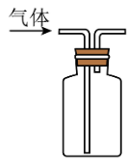
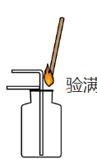

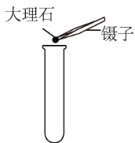
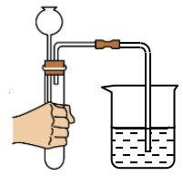
气体
燃着的木条
A.检查气密性 B.取用大理石 C.收集气体 D.验满

35-37每题有1-2个正确选项，每题2分，共6分。有2个正确选项的，选对1个得1分，
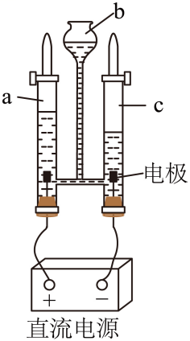
多选或错选得0分。
图1
- 在水电解器的玻璃管中注满水,接通直流电源一段时间后如图1所示。
下列叙述正确的是
A.通电过程中，观察到b中液面上升
B.a和c中收集气体的方法均为排水法
C.可用带火星的木条检验c中的气体
D.该实验说明水是由氢气和氧气组成的
- 下列关于分解反应说法正确的是
A.反应物一定是化合物
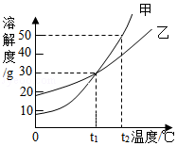
B.生成物中一定有单质
溶解度/ (g/100g水)
图2
C.分离液态空气制氧气的过程是分解反应
D.加热氯酸钾和二氧化锰混合物制氧气不属于分解反应
- 甲、乙两物质的溶解度曲线如图2所示。下列叙述中正确的是
A.甲物质的溶解度大于乙物质的溶解度
B.t₁℃时，甲、乙两物质溶液的溶质质量分数相等
C.t₂℃时，将等质量的甲、乙配成饱和溶液，需要的水质量：甲<乙
D.t₂℃时，分别在100g水中溶解20 g甲、乙，同时降低温度，甲先达到饱和

六、简答题（本大题共4题，共30分）
请根据要求在答题纸的相应位置作答。
- 奉贤博物馆今年展出了青铜器精品，被称为“中华第一灯”的西汉长信宫灯（图3）。
其设计精妙，能防止空气污染保持室内清洁，又被称为环保灯。工作原理如图4所示。
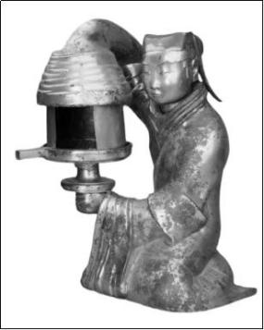
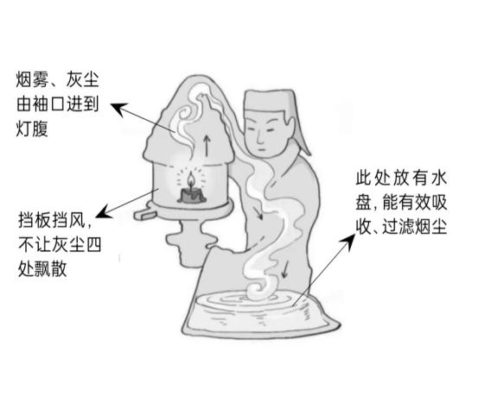
图3 图4

（1）长信宫灯表面存在绿色铜锈[主要成分Cu₂(OH)₂CO₃]。产生铜锈的过程属于 (选填
“物理变化”或“化学变化”)。Cu₂(OH)₂CO₃由 种元素组成，1mol Cu₂(OH)₂CO₃中约含 个碳原子。
（2）经研究长信宫灯以动物脂肪（主要含碳、氢、氧元素）为燃料，燃烧产生的气体
有 （任写一种）。
（3）长信宫灯的灯罩可自由开合，以调节进风量的大小。当有大量黑烟产生时，应 （选填“增大”或“减小”）进风口从而促进燃料充分燃烧。
（4）长信宫灯中盛放清水的作用是 。
- 利用图5装置进行气体性质的探究实验。
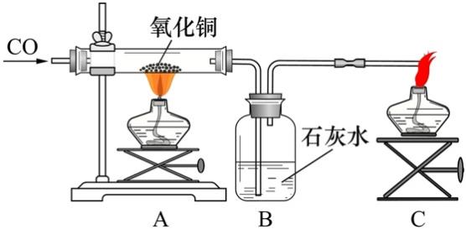
（1）探究CO与CuO的反应。M为氧化铜，通入一氧化碳气体。A处加热前先通一会一氧化碳的目的是 ；A中的现象是 ，说明CO有 性；澄清石灰水的作用是 。
A B
图5
M
足量澄清
a
气体
（2）探究CO₂与C的反应（酒精灯换成酒精喷灯）：M为木炭，通入二氧化碳气体。A中发生反应的化学方程式为 。导管a处点燃的目的是 。

- 奉贤自汉朝起就是盐业产区，历经“煎煮→板晒→滩晒”等制盐工艺。
海水中部分物质及其溶解度数据
温度（℃） |  | 20 | 40 | 60 | 80 | 100
溶解度  （g/100g水） | 氯化钠 | 36 | 36.6 | 37.3 | 38.4 | 39.8
 | 硫酸钠 | 19.5 | 48.8 | 45.3 | 43.7 | 42.5
 | 氯化镁 | 54.6 | 57.5 | 61 | 66.1 | 73.3
（1）煎煮制盐
① 含有泥沙的海水属于 （选填“溶液”“乳浊液”或“悬浊液”）。
② 将海水置于铁锅中煎煮得盐，“煎煮”类似于化学实验操作中的 （填操作名称）。
（2）板晒制盐
① 制卤。用海水淋洗咸泥得到适当浓度的卤水，卤水中的溶剂是 。
② 晒盐。将卤水注入2平方米面积的晒板，经阳光暴晒析出盐粒，此时晒板中的卤水
是氯化钠的 （选填“饱和”或“不饱和”）溶液。
③ 沥卤。收集盐粒入盐仓沥干。通常不等晒干，晒板中还有卤水就开始收集盐粒，请分析原因 。
0
10 %
20 %
NaCl%
30 %
制盐过程
制卤
晒盐
滤卤
④ 请在图6中绘制，板晒制盐过程卤水中氯化钠
质量分数的变化情况 。
⑤ 对比板晒和煎煮制盐，“板晒制盐”的优点是
（写出一点即可）。
- 为了解某品牌家用制氧机，学习小组开展如下研究活动。
图6
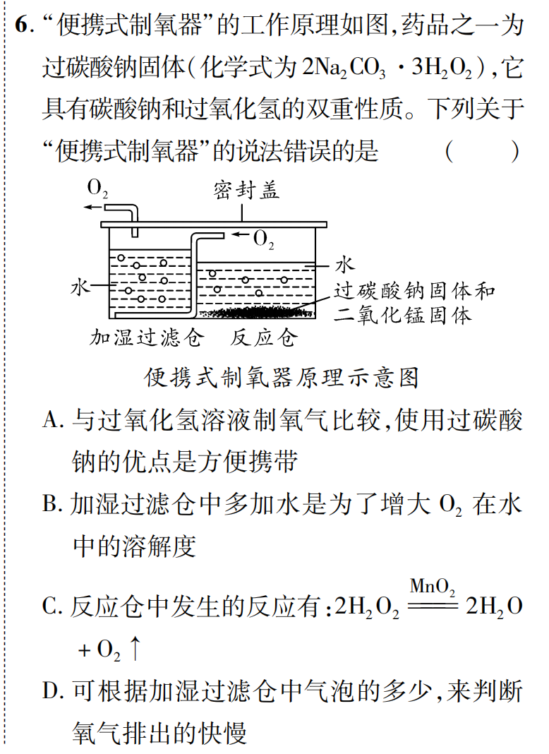


夏季水位线
冬季水位线
图7 图8

（1）制氧原理。查阅资料：制氧剂过碳酸钠固体和二氧化锰加入水中，过碳酸钠先分解，生成的H₂O₂再分解产生氧气。每消耗34克H₂O₂，可产生氧气多少摩尔。（根据化学方程式列式计算）
（2）制氧速率。不同人群对供氧速率的需求不同，小组同学进行了以下实验：
实验序号 | 过碳酸钠的质量  （g） | 二氧化锰的质量（g） | 温度（℃） | 收集100毫升氧气  所用的时间（s）
1 | 10 | 0.3 | 26 | 36.6
2 | 20 | 0.3 | 26 | 11.7
3 | 10 | 0.3 | 41 | 22.0

对比实验1和2可得出结论 ；对比实验 （填序号）可知，当其他条件相同时，温度越高，反应速率越快。
（3）制氧注意事项。在使用规定量制氧剂的情况下，制氧机反应仓上夏季和冬季的水位线设置不同（图8），请分析原因 。

